第2节 两直线的位置关系
（时间：60分钟，满分：88分）[备注：单选、填空题5分，多选题6分]
1.（2025·四川德阳二模）在平面直角坐标系中，已知点A（2cos 80°，2sin 80°），B（2cos 20°，2sin 20°），那么｜AB｜＝（ ）
A.2 B.2$\sqrt{2}$
C.2$\sqrt{3}$ D.4
2.（2026·浙江台州模拟）已知直线l₁：x－2y－2＝0，l₂：x－2y－1＝0，则直线l₁，l₂之间的距离为（ ）
A.$\frac{\sqrt{5}}{5}$ B.$\frac{2\sqrt{5}}{5}$
C.$\frac{\sqrt{5}}{2}$ D.$\sqrt{5}$
3.已知点A（1，2）与点B（3，3）关于直线ax＋y＋b＝0对称，则a，b的值分别为（ ）
A.2，－$\frac{13}{2}$ B.－2，－$\frac{7}{2}$
C.－2，$\frac{3}{2}$ D.2，$\frac{13}{2}$
4.（2026·河南信阳模拟）“a＝1”是“直线x＋ay－1＝0与ax－y＋5＝0垂直”的（ ）
A.充分不必要条件
B.必要不充分条件
C.充要条件
D.既不充分也不必要条件
5.光线沿着直线y＝－3x＋b射到直线x＋y＝0上，经反射后沿着直线y＝ax＋2射出，则有（ ）
A.a＝－$\frac{1}{3}$，b＝6
B.a＝－3，b＝$\frac{1}{6}$
C.a＝3，b＝－$\frac{1}{6}$
D.a＝－$\frac{1}{3}$，b＝－6
6.〔多选〕已知直线l：（a²＋a＋1）x－y＋1＝0，其中a∈R，则下列说法正确的是（ ）
A.当a＝－1时，直线l与直线x＋y＝0垂直
B.若直线l与直线x－y＝0平行，则a＝0
C.直线l过定点（0，1）
D.当a＝0时，直线l在两坐标轴上的截距相等
7.过直线x＋y＋1＝0和3x－y－3＝0的交点，倾斜角为45°的直线方程为 .
8.若直线y＝ax＋2与y＝3x－6关于直线y＝x对称，则实数a＝ .
9.（2026·福建泉州模拟）过点（－1，2）且到原点距离最大的直线方程为 .
10.（13分）已知直线l₁：x－2y＋3＝0与直线l₂：2x＋3y－8＝0的交点为M.
（1）求过点M且与直线l₃：x＋3y＋1＝0平行的直线的方程；
（2）求过点M且到点P（0，4）的距离为2的直线的方程.


11.若动点A，B分别在直线l₁：x＋y－7＝0和l₂：x＋y－5＝0上移动，则AB的中点M到原点的距离的最小值为（ ）
A.3$\sqrt{2}$ B.2$\sqrt{2}$
C.3$\sqrt{3}$ D.4$\sqrt{2}$
12.〔多选〕已知直线l₁：4x－3y＋4＝0，l₂：（m＋2）x－（m＋1）y＋2m＋5＝0（m∈R），下列选项正确的是（ ）
A.过点（－1，2）且垂直于直线l₁的直线方程为3x＋4y－5＝0
B.直线l₂过定点（3，－1）
C.当m＝1时，l₁⊥l₂
D.当l₁∥l₂时，两直线之间的距离为1
13.已知直线l₁：kx＋y－1＝0，l₂：x＋ky＋1＝0，若l₁∥l₂，则k＝ ；若曲线：y＝｜x｜与直线l₁有两个公共点，则实数k的取值范围是 .
14.（13分）如图，公路AM，AN围成的是一块顶角为α的角形土地，其中tan α＝－2，在该块土地中P处有一小型建筑，经测量，它到公路AM，AN的距离分别为3 km，$\sqrt{5}$ km，现要过点P修建一条直线公路BC，将三条公路围成的区域ABC建成一个工业园.
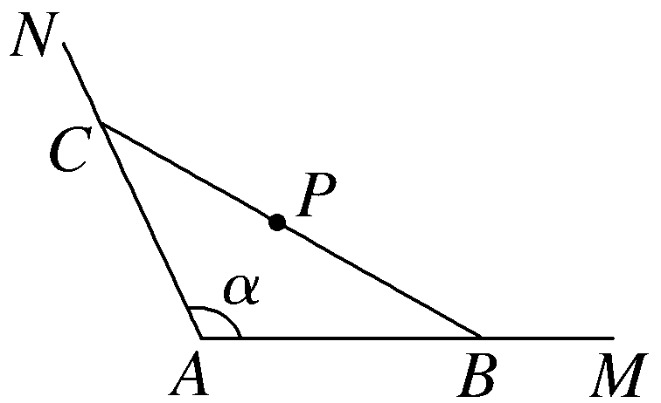
（1）以A为坐标原点建立适当的平面直角坐标系，求出点P的坐标；
（2）在（1）的条件下，三条公路围成的工业园区ABC的面积恰为15 km²，求公路BC所在的直线方程

